**摘 要**

秀丽线虫的神经系统只包含302个神经元，并且有着一些固定的行为模式，这为我们理解感觉-运动环路提供了机会。这里我们研究了秀丽线虫的趋热行为，其主要有两种趋热运动模式：正趋热和负趋热。正趋热行为沿温度梯度向上移动，即顺温度梯度运动，负趋热行为沿温度梯度向下移动，即逆温度梯度运动。我们通过搭建具备高分辨率成像效果以及能够产生稳定温度梯度的实验系统，实现了对秀丽线虫趋热行为的实时记录。秀丽线虫在两种不同的趋热模式中，趋向程度指数、移动步长、前进过程中的大幅度转向数量以及运动速度等几个指标都存在差异，表明其在两种相似的迁移活动中存在不同的运动策略，这也许对应了不同的感觉-运动神经环路。

**关键词：**秀丽线虫，趋热行为，神经环路

**ABSTRACT**

The Caenorhabditis elegans (C.elegans) nervous system contains only 302 neurons, which provides an opportunity to learn more about the sensorimotor circuit.. Here we investigate the thermotaxis in C.elegans, which has two primary behavioral modes: the positive thermotaxis in which C.elegans migrate up gradients and the negative thermotaxis in which C.elegans migrate down gradients. We built up a high-resolution real-time behavioral recording system integrated with a stable thermal gradient. We found that key performance indices such as the thermotaxis index, run duration, the number of sharp turns and speed exist discrepancies between two different thermotaxis modes. This result implies C.elegans implement different strategies in two thermotaxis modes, which might be the reflection of two different neural circuits.

The worm inverts the behavioral mode—positive thermotaxis up-gradient or negative thermotaxis down-gradient—to move toward a remembered temperature. Setting up a temperature control system with High-pixel density cameras and capable of producing a stable temperature gradient, real-time recording of the temperature, allows us to segment trajectories based on worm posture, even at low magnification, into a sequence of periods of forward movement, backward movement, and sharp turns. In this setup, many uninterrupted thermotaxis trajectories of individual worms can be obtained in each experiment, increasing the quality of statistical analysis. According to the analysis of the experimental results, it can be seen that there are certain differences in the thermotaxis index, run duration, the number of sharpturn, and the run speed in the two different thermotaxis behaviors of C. elegans. There may be different strategies in the two similar migration activities, and the behavioral data can also be further speculated that these two behaviors correspond to different neural circuits.

**Key words:** Caenorhabditis elegans; Thermotaxis; Temperature gradient

**目录**

1.绪论 1

1.1模式生物秀丽线虫 1

1.1.1秀丽线虫基础知识 1

1.1.2秀丽线虫研究价值 3

1.2秀丽线虫趋热行为研究情况 5

2.实验设计与方法 7

2.1温度梯度系统搭建及测试 7

2.1.1材料 7

2.1.2 系统搭建 7

2.1.3系统测试 9

2.2实验方法及流程 11

2.2.1配制培养基及试剂 11

2.2.2线虫同步化处理 12

2.2.3配制实验用的胶板 12

2.2.4实验方法 13

3.实验结果及分析 16

3.1线虫运动轨迹分析 16

3.1.1线虫运动轨迹分析 16

3.1.2线虫爬行指数分析 17

3.1.3线虫爬行中的大幅度转向数量分析 18

3.1.4线虫爬行步长分析 18

3.1.5线虫爬行速度分析 19

3.2 讨论 20

4.总结及展望 24

参考文献： 25

致谢 28

# 1.绪论

## 1.1模式生物秀丽线虫

### 1.1.1秀丽线虫基础知识

模式生物是生物学家实验中用于探究某种普遍生命现象的生物物种。目前常见的模式生物有酵母、线虫、果蝇、斑马鱼、小鼠、拟南芥等，它们为生命科学及医学发展发挥着重要的作用。其中，秀丽隐杆线虫作为一种在遗传、细胞周期、神经系统等方面的理想模式生物，于20世纪60年代由分子遗传学奠基人之一的Brenner选择作为细胞凋亡与神经行为学等方面的研究对象[1]。这一选择是具有指向意义的，Brenner及其他科学家在确立了分子遗传学的中心法则之后，认为生物学未来将向发育与神经等复杂问题上发展。的确如Brenner所料，后辈的学者们以秀丽隐杆线虫为模式生物，不仅在发育生物学、神经系统方面取得了诸多成果，还利用其开发了其它的模型，不断推动着生命科学的发展。

在1998年作为人类基因组测序的一个项目，秀丽隐杆线虫的全部序列完成测定，基因组序列全长9.7×104kb，大约编码19000个基因[2]，值得注意的是，秀丽隐杆线虫药靶基因与人类基因的同源性达到60% ～ 80%。在孟德尔人类遗传资料库的2466个人类疾病基因中，有533个与秀丽隐杆线虫同源[3]。其成虫体长约为1mm，由959个体细胞组成。其胚胎发育过程中的细胞分裂分化以及细胞的的衰老凋亡都具有高度的程序性，便于对其进行遗传学的分析。由于上述原因，秀丽隐杆线虫已经成为现代发育遗传学、遗传学、细胞生物学研究的重要模式生物。为人类认识细胞打开了一扇新的大门。

秀丽隐杆线虫在性成熟之后能够产下三百到三百五十左右的各种各样表型的幼虫。从卵到成虫只有3.5d，寿命约2~3周，非常适合实验室进行生物学研究。在发育过程中，秀丽隐杆线虫共生成1090个细胞，其中131个将会死亡，所以，野生型秀丽隐杆线虫成虫有959个细胞， 并且每个细胞的位置固定不变。秀丽隐杆线虫有5对常染色体和1 对性染色体。它有两种性别：雌雄同体和雄性。雌雄同体可以自我繁殖，也可以与雄性交配繁殖。自我繁殖的大多是雌雄同体，与雄性交配的后代，50%是雌雄同体，50%是雄性。可以人为控制繁殖方式，获得理想表型。秀丽隐杆线虫的突变体非常之多，很多突变体表现出的性状在显微镜下都是清晰易见的。秀丽隐杆线虫低温冷冻保存的技术，可以将大量野生型、突变型的秀丽隐杆线虫品系保存起来[4]。1988年，人们对秀丽隐杆线虫每个细胞的起源已经完全清楚，使得在多细胞生命体内研究一个完整无缺的单个细胞的发育和形态成为现实， 对确定基因如何影响细胞的发育提供了一个重要的研究工具[5]。

秀丽隐杆线虫用于生物实验材料倍受科学家们的关注。进入21世纪以来,已经有六位科学家利用秀丽隐杆线虫为实验材料揭开了生命科学领域的重大秘密而获得了诺贝尔奖。1974年英国科学家悉尼·布雷内(sydney brenner)第一次把秀丽隐杆线虫作为模式生物[6],成功地分离出线虫的各种突变体,发现了在器官发育过程中的基因规则而获得了2002年诺贝尔生理学或医学奖。与悉尼·布雷内共同分享诺贝尔奖的有两名科学家,其中一位科学家是英国约翰·苏尔斯顿(john e. sulston),通过显微镜活体观察线虫的胚胎发育和细胞迁移途径,于1983年完成线虫从受精卵到成体的细胞谱系[7]。另一位科学家是美国的罗特·霍维茨(h. robert horvitz),是利用秀丽隐杆线虫作为研究对象进行了“细胞程序性死亡”研究[8]。克雷格·梅洛(craig c. mello)[9]和安德鲁·菲尔和(andrew z. fire)[10]利用秀丽隐杆线虫实验发现一种全新的基因调控方式—RNA 干扰(RNAi)而获得2006年诺贝尔生理学或医学奖。此外, martin chalfie证明了GFP(绿色荧光蛋白)作为多种生物学现象的发光遗传标记的价值[11]。在最初的一项实验中,他用GFP使秀丽隐杆线虫的6个单独细胞有了颜色,由此获得了2008年化学奖。

秀丽隐杆线虫的神经结构虽然简单，却很完善。雌雄同体的秀丽隐杆线虫302个神经元56 个胶质细胞，占体细胞的三分之一。根据形态不同可将302个神经元分为118种类型。根据功能可分为感觉神经元间神经元和运动神经元3种类型, 共具有5000个化学突触、600个缝隙连接和2000个神经肌肉接头。秀丽隐杆线虫包含多种经典的神经递质，如乙酰胆碱、多巴胺、5-羟色胺、谷氨酸、γ-氨基丁酸和神经肽等。这些神经递质在神经元中的合成、储存和代谢等过程都与哺乳动物具有高度相似性。线虫的大多数离子通道基因也与哺乳动物具有同源性[4]。秀丽隐杆线虫不但具有精巧的神经系统，还具有丰富的行为学特征，如运动、觅食、排泄、交配、排卵、温度趋向性、化学趋向性和群体趋向性等，因此通过行为异常突变体的筛选可以明确行为学的分子机制。另外，线虫身体透明，在微分干涉显微镜下细胞清晰可见，通过激光束杀死特定神经元可以明确特定神经元的功能。

### 1.1.2秀丽线虫研究价值

（一）秀丽隐杆线虫在神经科学中的研究

在学习记忆研究中，Rankin等于1990年发现秀丽隐杆线虫具有学习记忆能力，具体而言即短期习惯化、去习惯化和敏感化的能力。科学家利用秀丽隐杆线虫对机械刺激温度、化学物质、气味、氧浓度等的刺激反应，联合食物与饥饿等条件联合刺激，使得线虫对外界刺激产生趋向性，由此探究线虫的学习记忆机制，并不断在细胞、分子水平上取得进展[12]。

在神经系统疾病研究方面，秀丽隐杆线虫已被应用于脑死亡、神经系统退行性病变（如阿尔茨海默病、帕金森病等）、成瘾性疾病等的研究之中。在低氧损伤后，线虫的细胞也会和哺乳动物一样出现胞体肿胀、神经轴索断裂等细胞形态学改变，因此秀丽隐杆线虫适合作为神经缺氧损伤方面的模式生物。目前已在线虫低氧应答的机制方面取得进展。科学家还通过转基因、化学刺激等手段诱发秀丽隐杆线虫退行性神经疾病，并在基因表达、信号通路、信息分子方面探究了这些疾病的发病机制。秀丽隐杆线虫在对酒精、尼古丁的反应上也会出现与哺乳动物相类似的行为学变化。科学家们通过对成瘾机制的探究已经发现了一些可能发展为治疗方案的关键点[12]。

（二）秀丽隐杆线虫在不对称发育方面中的研究成果

通过科学家对秀丽隐杆线虫的观察发现，在受精之前线虫卵中没有任何不对称的证据。第一次卵裂，是不均一且不对称的，不对称的特点与精子进入卵的位点相关，这个点标志未来的后端，第一次卵裂确定了未来的前后轴。在此过程中，由肌动蛋白微纤维行程的帽状P颗粒控制了卵裂的方向。前后轴的一个早期标志是PAR-1蛋白，由母系基因PAR-1编码，该蛋白在受精后细胞中定位于未来的后端区域。P颗粒与PAR-1蛋白的定位都需要微管的帮助[13,14]。

实验暗示左右的确定发生在第三次卵裂。AB细胞分裂为为前面的ABa细胞和后面的ABp细胞，这两个细胞在第三次卵裂时分别产生了左和右侧的子细胞。ABa细胞与ABp细胞起初是对等的，相邻细胞的相互作用决定了它们后面的命运[15]。

总体而言，线虫的发育过程中，前后轴在第一次卵裂时确定，背腹轴和左右轴的确定涉及到相邻细胞的相互作用。由单个细胞产生的内脏的发育需要相邻细胞的诱导信号。一组同源异型基因提供了前后轴的位置信号[16]。幼虫发育时序表以随时间降低的物质浓度为基础。

（三）秀丽隐杆线虫在细胞凋亡机制方面的研究

在秀丽隐杆线虫这一模型中，科学家们发现，细胞凋亡可被分为三个阶段，分别是信号传递、中央调控、细胞结构改变。从目前有限的研究成果看，细胞凋亡主要与几个重要基因的转录调节有关，它们分别是egl-1, ced-3与ced-4，以及一个抑制基因ced-9。这几个基因是较为保守的且广泛存在于其他生命体[17]。

在秀丽隐杆线虫的发育过程中，有131个细胞程序性死亡。目前人们还未能了解其中的精确机制，科学家目前仅完成了五种细胞程序性死亡的机制探究，它们分别是神经分泌运动神经元，一种腹神经索P11.aaap细胞，一种尾部钉状细胞，以及两组具有性别特有性的神经元。在这些研究指示，在特定的细胞程序性死亡中，需要一系列不同特殊因子的参与。通过对上述细胞程序性死亡的研究，我们了解了以egl-1为主要基因的凋亡机制和以ced系列基因为主的凋亡机制[18]。

（四）秀丽隐杆线虫在机体衰老机制方面的研究

通过对秀丽隐杆线虫的探究，目前科学家以了解到了四种相关的衰老因素，分别是胰岛素/胰岛素样生长因子-1信号通路、自噬、线粒体呼吸链/ATP合成体系和进食限制。从表象到分子机制上都取得了一定成果。

饥饿期（dauer）幼虫能对抗逆境且不老化。研究发现，衰老是通过某些信号通路控制的，并且这些通路在进化上是高度保守的。线虫体内，胰岛素/胰岛素样生长因子-1信号通路对其发育、代谢和衰老调节均起到关键作用。在氧化应激和热应激条件下，与该信号通路相关的下游效应因子能够清除体内多余的超氧化物和自由基，减少氧化损伤，重复该种刺激可延长线虫寿命。自噬现象的作用很多，其中就包括了调节各种真核生物衰老的作用。上文提到的胰岛素/胰岛素样生长因子-1信号通路的低活性导致的寿命延长也需要自噬的参与。线虫中线粒体的活动和活性氧水平是影响衰老的重要因素。在电子传递链过程中，会有少部分氧变为超氧阴离子，随后产生自由基。由此推测，适当抑制电子传递链可能延长寿命。该抑制目的可通过RNA干扰技术达成[19]。

（五）秀丽隐杆线虫在毒理、病理学研究上的应用

秀丽隐杆线虫在毒理学研究上的应用符合替代、减少和优化的原则。目前可使用的遗传工具也使秀丽隐杆线虫成为探究基因与环境相互作用中特定基因作用的理想模型，其独特的生命周期也使高通量检测成为可能。

在秀丽隐杆线虫这一模型上，科学家运用高通量筛选化学毒物技术、前向遗传学筛选技术、基因表达分析、全基因组RNAi筛选技术等技术进行毒理研究。在神经毒理学中，从秀丽隐杆线虫对各种药物的反应来看，可以与脊椎动物神经元相比拟。在重金属对神经元的毒理研究中，科学家已经发现Ba对神经系统的毒性，并进一步证实Ba作用于哺乳动物神经系统从而阻断钾离子通道的机制；暴露于Al与Pb中的线虫学习能力下降，这与过度暴露于同样金属的青少年有学习障碍一致；通过荧光蛋白也可观察到重金属对神经元形态的影响。在遗传毒理学中，秀丽隐杆线虫与哺乳动物对DNA损伤的修复途径相似，目前仅发现碱基切除修复相关蛋白不太相似。利用线虫模型，科学家们探究了DNA损伤修复与衰老的关系，发育阶段暴露于遗传毒物时生殖细胞的特殊保护机制。在生态毒理学中，秀丽隐杆线虫被广泛用于对水体、淤泥沉积物、重金属、有机污染物的生态毒理效应与分子生态毒理学中的研究之中。

## 1.2秀丽线虫趋热行为研究情况

在1975年，Hedgecock 和 Russell首先报道了一种非常有趣的行为[20]，秀丽线虫能够对其之前被培养的温度产生记忆，当秀丽线虫被放在温度梯度上时，它们能够根据记忆向着培养温度的方向迁移。这种迁移行为称为“趋热行为”，它是一种经验依赖性的行为[21]。

秀丽隐杆线虫趋于向喜欢的温度位置移动是由长期处于某种温度中而决定的[22]，这个温度即为线虫的喜好温度（Ts）。在趋热行为中，如果线虫所处的温度与放置处的温度接近时，线虫会在等温线周围运动；如果线虫所处的温度高于喜好温度,线虫将顺温度梯度移动，这一行为称为“负趋热行为”；如果线虫所处温度低于喜好温度，线虫将逆温度梯度移动，这一行为称为“正趋热行为”[23,24]。正趋热行为和负趋热行为存在差异，负趋热行为的实现需要通过调整转向行为（大于135度的转体行为和后退行为）的频率和调整转向行为的方向而向凉的方向移动，此外，线虫在这种行为下移动时的步长也是评价趋热行为的的一项指标，步长为两次转向行为之间的时间间隔；正趋热行为的实现只需要通过调整转向行为的方向而向热的方向移动即可[25]。当前的研究将秀丽线虫趋热行为作为一种经验依赖性迁移的模型。当线虫在15℃-25℃中的特定温度培养超过4个小时，这个特定温度就会成为线虫的喜好温度，当把线虫放在一个有温度梯度的空间时，线虫将会向喜好温度方向迁移，到达喜好温度附近后线虫可能会沿着等温线运动。但是，如果秀丽线虫在之前的环境中处于饥饿状态，则不能准确地定位原来的培养温度[26]。秀丽线虫的这种迁移行为也为探索感觉运动环路，以及学习和记忆之间的联系提供了范式。在负趋热的过程中，动物最终能够到达目标位置需要感觉运动环路的参与，而经验能够调整迁移目标，故记忆也可能被整合到感觉运动通路中。研究秀丽新隐杆线虫的迁移行为提供了理解神经可塑性和在一个小的神经系统中从输入输出层面理解感觉运动环路过程的可能性[27,28]。

本文将主要探究野生型秀丽线虫（N2）的趋热行为，进步一步加深对线虫趋热行为的了解，以便于后续研究工作的进行。

# 2.实验设计与方法

## 2.1温度梯度系统搭建及测试

### 2.1.1材料

表2.1 实验材料表

|  |  |
| --- | --- |
| 材料 | 数目 |
| 水管 | 9根 |
| 水冷排 | 2个 |
| 水冷风扇 | 4个 |
| 水泵 | 2个 |
| PID温度控制器 | 2个 |
| TEC(热电冷) | 2个 |
| 水封 | 2个 |
| 加热器 | 1个 |
| 金属平台 | 1个 |
| LED灯架 | 1个 |
| LED灯 | 4排 |
| THJ多路巡回检测仪  相机及镜头 | 1套  1套 |

### 2.1.2 系统搭建

实验中搭建的温度梯度控制系统包括三个区域，分别为：水冷系统区，加热系统区和实验操作区。左右两端的水冷区域和加热区域分别对中央的金属平台两侧作用，在两侧形成稳定的低温和稳定的高温，借助金属良好的导电性，在中央区域形成稳定的温度梯度，保证实验的顺利进行。除能实现产生稳定的温度梯度场外，这套系统还配有高分辨率的相机以及性能优良的镜头，能够获得胶板上线虫的清晰的图像，极大地方便后期对线虫行为的分析和处理。为保证红外相机良好的采光，在系统外侧用黑色挡板设置了一个暗场，也在实验过程中有效阻挡了空气中的灰尘落在胶板上干扰成像，为后期图像处理增加了便捷性。由于此套系统主要的功能在于产生稳定的温度梯度，因此室温对其影响较大，在实验期间应保持室温尽量稳定。系统模式图如下所示。

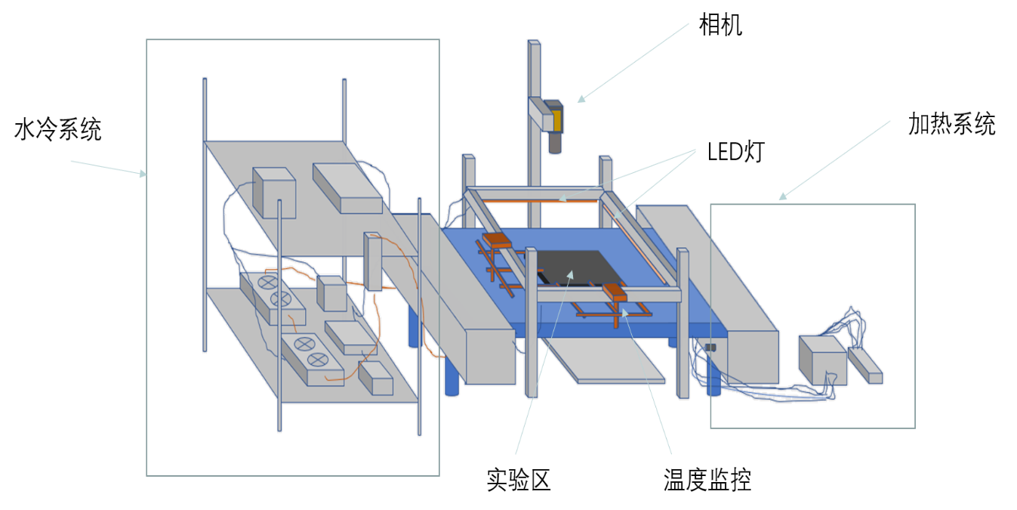图2.1 温控系统模型图

(一）水冷系统

金属平台左侧的热量通过下方紧密结合的两个热电冷散热片散出，外侧是一个水循环系统，系统内需装满纯水，以免堵塞水封。在装纯水时应注意尽量避免产生气泡，气泡会影响水泵的工作效率，此外，应确保循环系统接触口连接紧密，避免水渗出，影响循环。纯水在水泵的作用下不断循环，外侧装有两个水排（附有风扇），在循环水通过的时候给其降温，将热量散出。为确定水循环系统已经打开，防止其他设备烧坏，加设了一个浮漂，有水通过时浮漂便会上升。为能够控制设定温度，增加了一个PID温度控制器，根据实际情况设定好参数后即可自动调控温度。装置组装好后，这套水冷系统可以将金属平台左侧的温度降低到比室温低十几度的温度，能够充分满足实验温度的设定。

（二）加热系统

与水冷系统对应，在金属平台右侧以四根金属棒插入平台内部，通过电源给金属棒加热，金属棒外侧涂有一层导热胶，与平台内部紧密结合，均匀的给金属平台右侧加热。以一个固态继电器连接电源和PID温度控制器，PID温度控制器对温度进行设定，并通过继电器调控电流的大小，从而保持温度的恒定。由于线虫生存的适宜温度并不高，因此热端的调控要求相对较低。

（三）实验区设置

在水冷系统和加热系统中央的区域放置实验所需的胶板，胶板放置在金属盘中，为保证良好的导热性，在金属盘下方需涂满甘油（导热性仅次于水，但长期使用水可能会导致金属平台生锈），保证金属盘与金属平台之间紧密接触。在金属盘正上方放置红外相机和镜头，保证视野正对金属盘中央。此外，在金属盘四周放置一个正方形的LED灯架，用于打光，为方便后期LED灯高度的调整，灯架高度可调。为增加自动性和便捷性，增设了一套THJ多路巡回检测装置，共有12个通路，将通路的探头分别插入胶板的四边（每边三个探头），即可实现胶板x轴和y轴温度的实时监测，待显示温度稳定后即可进行实验，相比手动测温更加保证了所测温度的稳定性。

### 2.1.3系统测试

(一)温度梯度稳定性测试

为保证实验结果的准确性，必须确保能够建立稳定的温度梯度。对平台中央放置琼脂的区域进行分区，x轴和y轴方向各等分成11段，形成网格状，在金属平台上铺一层水，打开系统，静置半小时后，用灵敏温度计测量网格点处的温度并进行记录，所测实际温度梯度如图所示。图中x,y坐标即代表x轴和y轴，不同的颜色代表温度变化。由此图可知，在测试区域内基本可以保持线状的温度梯度，可以满足实验的要求。

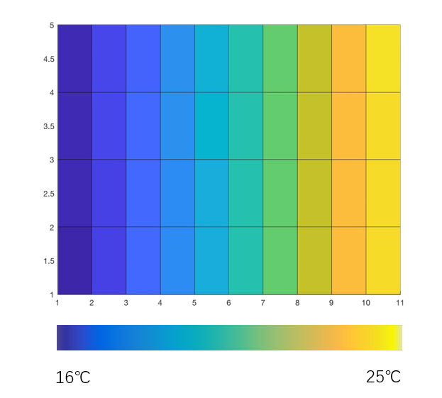

图2.2 温度梯度测试图

（二）相机成像测试

实验区采用高分辨率相机，可以对体长约为1mm的线虫进行清晰地成像，以捕获更多的行为学信息来了解线虫趋热行为的策略。为方便后期的图像处理和分析，需要尽可能获得亮度均一，清晰度均一的图片，因此需调整相机高度以及镜头的焦距和光圈，此外，还需要调整LED灯的角度和光照强度，在pylon实时拍照状态下，当所形成的照片达到最清晰时所对应的各项指标即为最佳指标，固定相机，镜头和LED灯位置，在具体的实验过程中可能需要对成像进行微调。调整后的相机成像效果如图所示,成像对应的各项指标为：分辨率：4000*3000，曝光时间：100ms，帧率：10帧/s。此时所得的图像中已经可以非常清晰的看到虫子，也能够分辨虫子的行为，每条虫子大概占20多个像素点，而测试程序可以识别占10个像素点的线虫的行为，因此，成像效果完全可以满足实验要求。

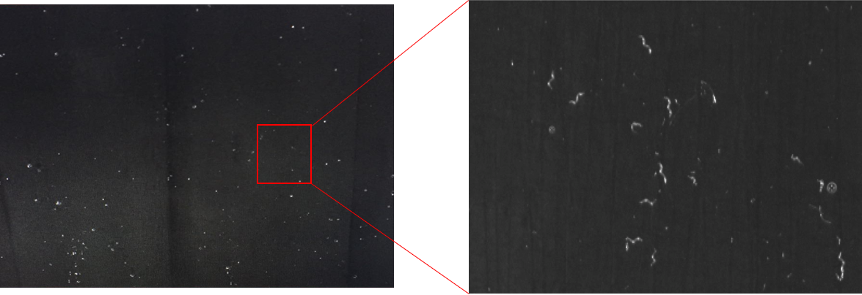

图2.3 成像效果测试图

（三）分析程序测试

针对所获得的图片进行后期处理，以获得更加详细的行为学分析数据，从而了解线虫趋热行为的一些细节。这套程序的后期处理包括两部分，首先，利用编写好的LabView脚本，从所有图片中提取位置信息和时间信息，并绘制出线虫爬行轨迹图，其后，用编写好的MATLAB 脚本对轨迹进行拼接，清理背景，获得线虫轨迹相关的更多信息，如速度，转向行为的数量，转向的方向等。后期，可以直接从matlab生成的文件里获取相关信息进行进一步的分析和统计。下图为matlab对轨迹的拼接图，左图红色轨迹线为轨迹断开前，绿色为断开以后的轨迹。线虫在前进中有几帧没有被相机捕捉到或者几条虫子爬到一起难以分辨彼此的移动轨迹时，便会出现轨迹中断，这些断掉的轨迹需要后期进行拼接，否则最后的记录轨迹就会远多于实验中线虫的数量，从而造成分析的不准确性，也影响对线虫整体轨迹分析。这是后期处理过程中比较重要的一步，也可以设定适宜的参数使程序完成自动拼接。

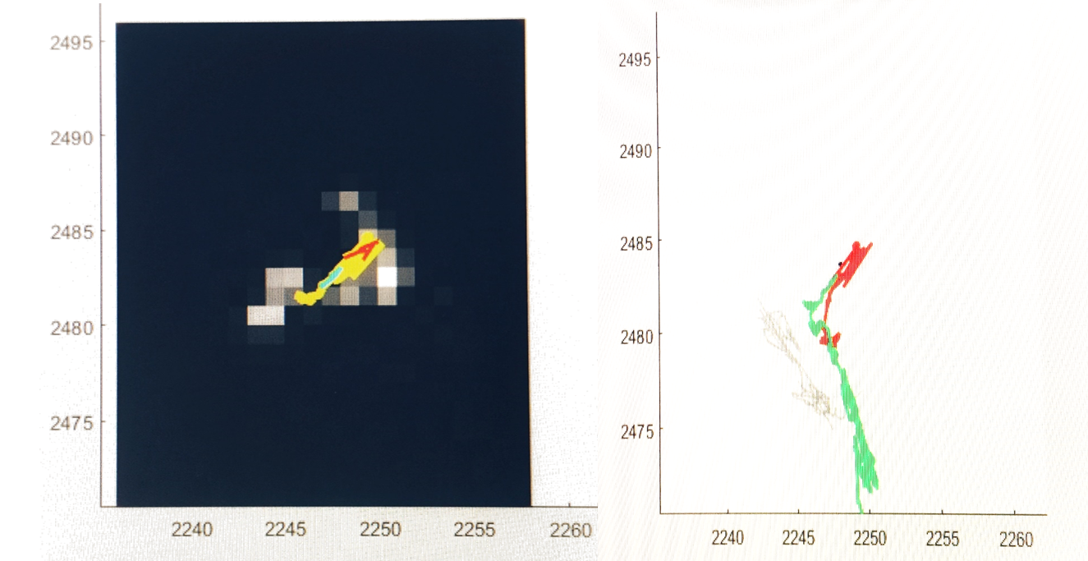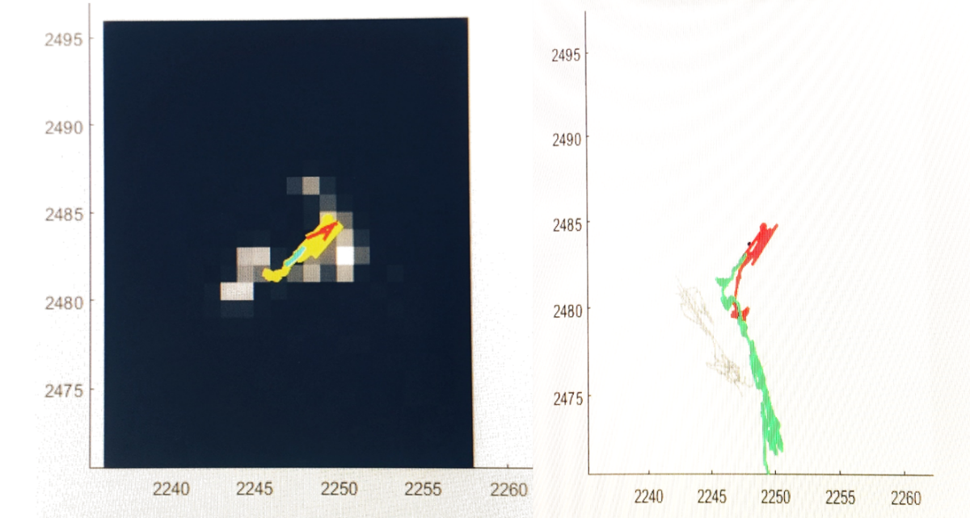

图2.4 轨迹拼接图

## 2.2实验方法及流程

### 2.2.1配制培养基及试剂

（1）配制M9等渗溶液：

5g 磷酸二氢钾 ;

15g 十二水磷酸氢二钠 （3g 磷酸氢钠）;

2.5g 氯化钠 ;

0.5mL 1摩尔每升硫酸镁 ;

加水至500毫升 ;

（2）配制KPO4缓冲液：

108.3g 磷酸二氢钾 ；

46.63g 三水合磷酸氢二钾 ；

加双蒸水至1升 ；

（3）配制线虫生长的培养基（NGM）

线虫一般培养在涂有大肠杆菌OP50的培养基上（OP50是秀丽线虫的食物，是一种经过处理的大肠杆菌，不产生毒蛋白，因而不会像正常的菌种一样散发腐烂气味），培养基配制方法如下：

3g 氯化钠；

20g 琼脂；

2.5g 蛋白胨；

加双蒸水至1升；

1ml 5毫克每毫升胆固醇；

高温灭菌后取出稍冷，再加入以下组分：

25ml 1摩尔每升磷酸二氢钾缓冲液（pH6.0）;

1ml 1摩尔每升氯化钙；

1ml 1摩尔每升硫酸镁；

1ml 抑真菌素；（1g抑真菌素加100ml的70%乙醇）；

（磷酸二氢钾，氯化钙，硫酸镁这三种盐不能在灭菌前加，高温情况下易生成晶体影响配胶质量。）

试剂均加好后摇匀，在超净台下用泵加入小培养基中，并放置吹干。在吹干的NGM上滴加摇好的OP50，再次吹干后便可使用，一次制作的培养基可以放置一星期。实验中必须保证线虫健康且有充足的食物，故需及时转板，尽量减少杂菌的污染（一般三天转一次），并及时查看培养基内是否有足够的食物，避免线虫处于饥饿状态下而不能表现出正常的反应，干扰实验结果的分析。

### 2.2.2线虫同步化处理

（1）选取含有较多已成年且腹中卵较多的线虫的培养基；

（2）向培养基中加入2mlM9溶液冲洗，分装于两个1.5ml离心管中；

（3）650*g离心两分钟，小心去掉上清；

（4）向两离心管中依次加入500ulM9，100ulNaCLO,50ulNaOH，静置7min,观察虫体开始裂解即可；

（5）12000rpm离心30s,小心弃上清；

（6）加入1mlM9清洗，1200rpm离心30s,小心弃上清，重复清洗一次，弃上清留50ul混匀滴于新的培养基边缘；

（7）第二天待虫子爬出后将滴液体的区域切掉基本可保持不染菌；

### 2.2.3配制实验用的胶板

实验中使用的是22cm*22cm的正方形胶板，每个板子需要250mlNGM胶液，为减少反光，在其中加入亚甲基蓝，具体配制方法如下：

（1）制取1mlNGM,稍冷后分装入500ml小锥形瓶中，每瓶250ml;

（2）小锥形瓶上盖玻璃片，微波炉加热2min至基本无气泡后稍冷；

（3）每瓶液状NGM中加入500ul亚甲基蓝至液状物变为蓝色（亚甲基蓝对生物无毒，不会影响线虫的正常爬行）；

（4）在22cm*22cm金属盘底面贴一层黑色吸光胶带，避免金属光泽干扰成像，待胶稍冷后倒入盘内，轻微晃动使液面平齐(若有杂质掉入，及时用移液枪吸出)；

（5）将盘子置于室内干净处自然晾干，叠放于16℃环境中；

### 2.2.4实验方法

实验中需要对培养于三种温度下的线虫分别进行操作，每次实验所需线虫数量约为20只。挑取线虫之前先将温度系统打开，将胶板放置于特定位置，整个平台打开半小时后检测左右两侧温度是否稳定，实验中设定两端温度为16℃和25℃，温度梯度约为0.4℃/cm，温度稳定，开始实验[29]。具体实验操作方法如下。

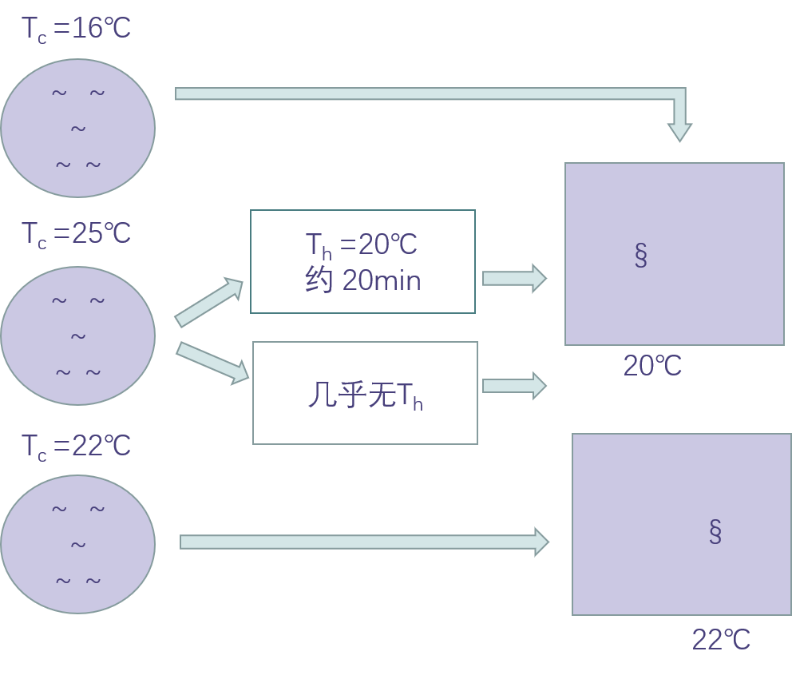

图2.5 实验范式图

（一）线虫培养温度为16℃

（1）确定胶板上20℃的位置，做标记；

（2）准备一个空板，在其上滴3滴10ul的液体NGM；

（3）从培养箱中取出一板线虫，用眉毛挑取20只左右的刚成年的线虫置于第一个NGM液滴中清洗，将虫自身体上沾的OP50尽可能洗去；

（4）将线虫挑入第二个液滴再次洗涤，保证虫体上不沾有OP50,将所有线虫挑入第三个液滴；

（5）用移液枪将第三个液滴转移至胶板上，打开pylon,观察液滴状态，记录放置于胶板上的线虫数量，液滴被胶板吸干，线虫开始爬出时开始拍摄记录（根据成像效果对焦距进行微调），拍摄时间需大于30min;

（二）线虫培养温度为22℃

（1）确定胶板上20℃的位置，做标记；

（2）准备一个空板，在其上滴3滴10ul的液体NGM；

（3）从培养箱中取出一板线虫，用眉毛挑取20只左右的刚成年的线虫置于第一个NGM液滴中清洗，将虫自身体上沾的OP50尽可能洗去；

（4）将线虫挑入第二个液滴再次洗涤，保证虫体上不沾有OP50,将所有线虫挑入第三个液滴；

（5）用移液枪将第三个液滴转移至胶板上，打开pylon,观察液滴状态，记录放置于胶板上的线虫数量，液滴被胶板吸干，线虫开始爬出时开始拍摄记录（根据成像效果对焦距进行微调），拍摄时间需大于30min;

（三）线虫培养温度为25℃

根据研究指出[30]，线虫对于温度升高的适应很快，只需要几分钟，而对温度降低的适应比较慢，需要半个小时左右，故在研究负趋热行为时，对线虫从培养箱中取出到线虫放置于胶板上开始爬动之间的间隔时间和这段时间的温度进行控制,将这段间隔时间对应的温度定义为Th，Th需与把线虫放置在胶板上的位置的温度保持一致，本实验中为20℃。

1.几乎不存在Th

（1）确定胶板上20℃的位置，做标记；

（2）准备一个空板，在其上滴3滴10ul的液体NGM；

（3）从培养箱中取出一板线虫，在25℃环境中用眉毛挑取20只左右的刚成年的线虫置于第一个NGM液滴中清洗，将虫自身体上沾的OP50尽可能洗去；

（4）将线虫挑入第二个液滴再次洗涤，保证虫体上不沾有OP50,将所有线虫挑入第三个液滴；

（5）用移液枪将第三个液滴转移至胶板上，打开pylon,观察液滴状态，记录放置于胶板上的线虫数量，液滴被胶板吸干，线虫开始爬出时开始拍摄记录（根据成像效果对焦距进行微调），拍摄时间需大于30min;

2.存在Th(>20min)

（1）确定胶板上20℃的位置，做标记；

（2）准备一个空板，在其上滴3滴10ul的液体NGM；

（3）从培养箱中取出一板线虫，在20℃环境中用眉毛挑取20只左右的刚成年的线虫置于第一个NGM液滴中清洗，将虫自身体上沾的OP50尽可能洗去；

（4）将线虫挑入第二个液滴再次洗涤，保证虫体上不沾有OP50,将所有线虫挑入第三个液滴；

（5）用移液枪将第三个液滴转移至胶板上，打开pylon,观察液滴状态，记录放置于胶板上的线虫数量，液滴被胶板吸干，线虫开始爬出时开始拍摄记录（根据成像效果对焦距进行微调），拍摄时间需大于30min。

# 3.实验结果及分析

## 3.1线虫运动轨迹分析

### 3.1.1线虫运动轨迹分析

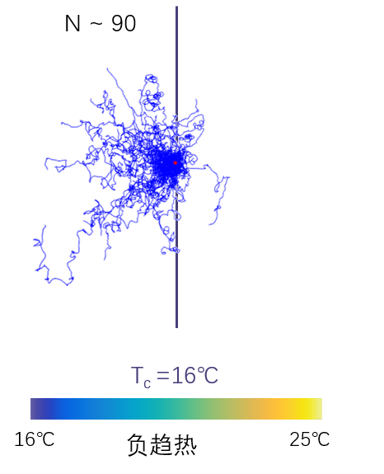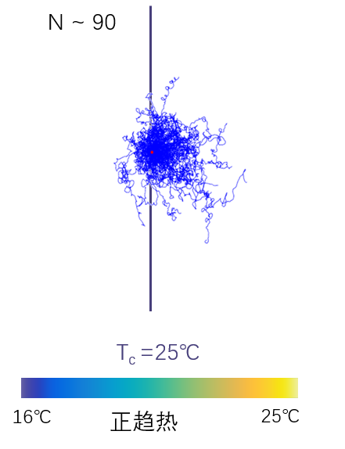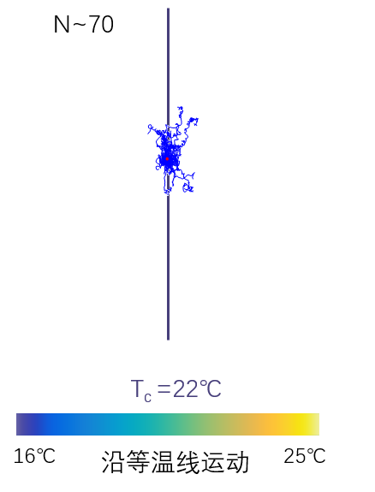

图3.1 三种趋热行为轨迹图

对实验中拍摄所得的图片进行处理，拼接得到线虫移动的轨迹图如上，为保证统计学上具有意义，线虫的轨迹数目均大于70条，最后一幅图显示的在原培养温度附近运动的行为现象比较稳定，故包含的轨迹数目比前两种情况少。从轨迹图可以清晰地看出，若线虫一直培养在16℃，当其被放置在温度梯度场20℃的位置时，线虫向温度梯度降低的方向迁移；若线虫一直培养在25℃，当其被放置在温度梯度场20℃的位置时，线虫会向着温度梯度升高的方向迁移；若线虫一直培养在22℃，当其被放置在温度梯度场22℃的位置时，线虫会在22℃附近爬行，而不会逆温度梯度方向或者顺温度梯度方向爬行。

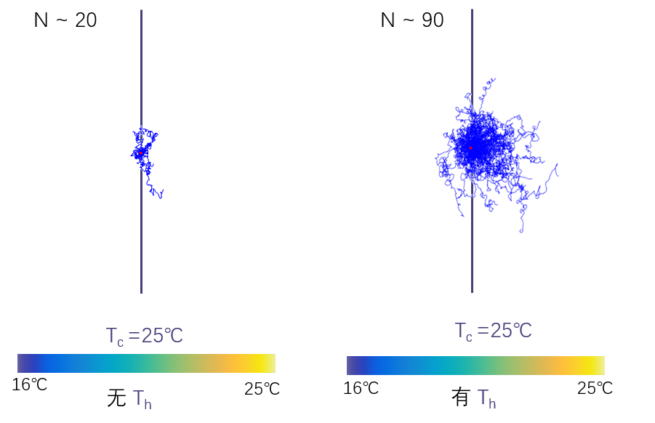

图3.2 Th影响线虫趋热行为的轨迹对比图

为验证线虫在有无Th培养条件下是否存在差别，进行了两组几乎不存在Th（ < 5min）的实验，对比有Th培养和无Th培养的两幅轨迹图，发现，在几乎无Th培养的情况下，线虫没有明显的顺温度梯度移动的趋势，其活动近似于自由运动，而有Th培养阶段线虫迁移行为表现出明显的顺温度梯度的趋势。

### 3.1.2线虫爬行指数分析

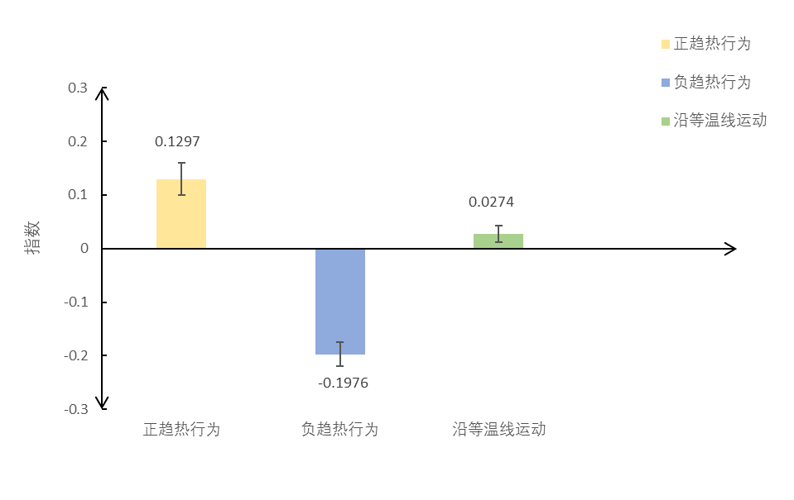

图3.3 线虫三种趋热行为的趋热指数图

对线虫趋热行为指数进行定义：位移方向的速度与爬行速度的比率。逆温度梯度移动时方向为+，顺温度梯度移动时温度为-。如果线虫非常严格的顺温度梯度的方向移动，指数值为+1；如果线虫非常严格的逆温度梯度的方向移动，指数值为-1。通过对三种不同的实验方式所得的数据进行分析，可以得到，线虫进行负趋向行为的指标较线虫进行正趋向行为的指数大，而线虫在培养温度和放置温度一致时，由于其只在温度线附近移动，所以指数接近于0。

### 3.1.3线虫爬行中的大幅度转向数量分析

图3.4 线虫两种趋热行为步长对比图

秀丽线虫一般存在四种运动方式：大于135度的转向行为，后退，前进以及后退加大于135度的转向行为。线虫爬行过程中的一个步长即为线虫持续爬行且不进行大于135度转向行为和后退加大于135度转向行为的过程的时间。此处，定义极坐标的方向，逆温度梯度为0，沿温度梯度向上的方向的左侧为+，沿温度梯度向下的方向为-，由此，将区间划分为（0,π）和（-π，0）两部分。横坐标中，逆温度梯度的范围定义为（-π/8,π/8）的角度区域，顺温度梯度的范围定义为（-7π/8,-π）和（7π/8,π）的角度区域。通过分析，可知，线虫在负趋热行为中，逆温度梯度运动的前进步长较顺温度运动的前进步长更大，且二者存在显著性差异；但是在正趋热行为中，不管线虫顺温度梯度运动还是逆温度梯度运动，前进步长没有显著性差异。

### 3.1.4线虫爬行步长分析

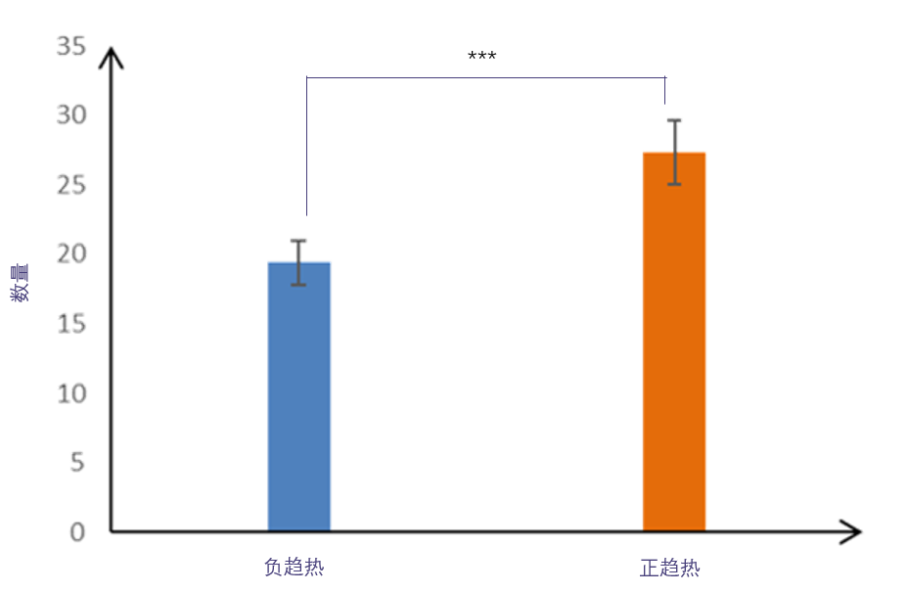

图3.5 线虫在两种行为中平均大幅度转向行为数量对比图

对实验中的每条轨迹中线虫方向选择行为的数量进行综合分析，线虫从较高的温度向较低的温度移动时，所经历的转向行为的数量与线虫从较低的温度向较高的温度移动所经历的转向行为相比有较大差异。正趋热行为中存在更多的大幅度转向行为。

### 3.1.5线虫爬行速度分析

负趋热

正趋热

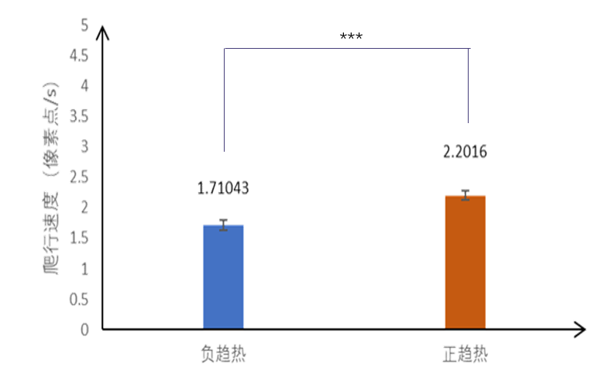

爬行速度（像素点/s）

图3.6 线虫在两种趋热行为中总平均速度对比图

沿梯度向上

沿梯度向下

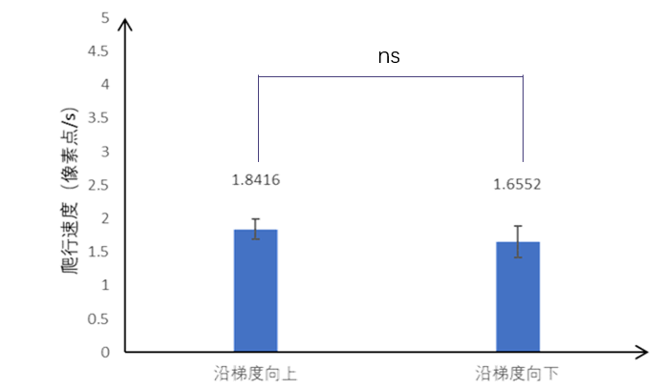

爬行速度（像素点/s）

沿梯度向上

沿梯度向下

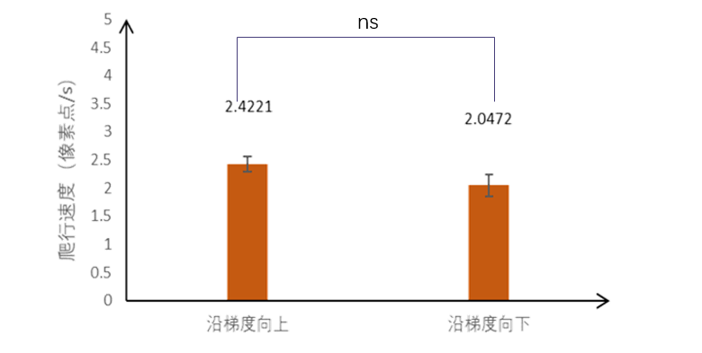

爬行速度（像素点/s）

图3.7 线虫在负趋热行为中速度对比图 图3.8线虫在正趋热行为中速度对比图

实验中对线虫在负趋热行为和正趋热行为中顺温度梯度方向和逆温度梯度方向移动的速度分别进行分析（此处顺温度梯度方向和逆温度梯度方向沿用步长分析中的定义），发现，线虫不管是在负趋热行为中，还是在正趋热行为中，顺温度梯度方向和逆温度梯度方向移动的速度之间都无显著性差异，而对负趋热行为和正趋热行为两种行为总体平均速度进行分析，可知，线虫在正趋热行为中的迁移速度与其在负趋热行为中的迁移速度存在极显著差别，正趋热行为中其迁移速度偏大。

## 3.2 讨论

在线虫趋热行为研究中，某些实验条件甚为关键，如“温度梯度是否是线性分布”，“温度梯度的梯度大小”，“实验中所使用的线虫品系的不同”[29,31]等，其中，影响最大的即为“温度梯度的大小”。有研究指出，当温度控制系统的温度梯度低于1.0℃/cm时，线虫趋热行为研究的实验结果近似于Hedgecook 和 Russell在1975年发表的文章里的结果，即线虫会趋向于移动向培养温度的区域，如图。而当温度控制系统的温度梯度高于1.0℃/cm时，若线虫之前的培养温度比较低，则线虫会向Hedgecook 和 Russell实验中的一样，向着培养温度的方向移动；但是，若线虫之前的培养温度较高，将其放置于温度较低的位置时便不表现趋热行为，这也是一个很有意思的现象，即若温度系统的温度梯度太大，线虫很容易陷入低温环境中，而不能表现出典型的趋热行为。考虑到这个因素，实验中选择的温度梯度为0.4℃/cm,以便能够观察到典型的趋热行为，进行更为详细的了解。

在轨迹分析中，之前有研究指出，当线虫的放置温度和线虫之前的培养温度相同时，线虫会沿着等温线运动[32]，但是在实验中并未观察到明显的现象，推测线虫这种沿着等温线运动的行为可能需要某种条件，例如可能在某种范围的温度梯度条件下更容易实现，还需要进一步探索。三种实验方式下，线虫都表现出了对之前的培养温度的趋向性，也即线虫储存了对之前的培养温度的记忆，并能够将感受到的环境温度与记忆中的培养温度比对，从而指导迁移行为。从轨迹图中也可以看出线虫趋向冷的方向移动时，轨迹相对比较直，比较分散，而趋向热的方向移动时，轨迹不直，交互很多，沿着等温线运动时则只集聚在中间的一部分运动，三者的轨迹表现出不同的空间分布。线虫在沿着等温线运动时如何及时感受到温度变化而调整方向以免距离适应温度太远也是一个很有意思的问题。

根据2018年的一篇文章中的内容[30]，线虫在正趋热行为中有无保持温度Th对实验结果影响较大，为对此进行验证，进行了两组几乎不存在Th（ < 5min）的实验，根据轨迹图，线虫确实没有明显的顺温度梯度方向移动的趋势。经过查阅资料，了解到线虫趋热行为主要与AFD神经元有关，当AFD神经元被抑制时，线虫不在表现出对温度的趋向性，而在文章中也显示，AFD神经元对温度升高和温度降低的适应快慢存在较大差别，AFD神经元适应温度升高只需要几分钟，而其适应温度降低却需要将近半个小时[33,34,35]。因此，可以推测，线虫放于高于培养温度的温度位置时，由于AFD能够迅速适应这一温度，适时发放，促进线虫向冷方向的迁移活动。当将线虫放置于低于培养温度的温度位置时，由于AFD神经元在短时间内无法适应此刻的温度环境.，故而不能发放，下游环路得不到信号，因此没有明显的趋向于较热一端的迁移行为，当其在Th对应的温度环境中放置一段时间后（其他几组实验Th约为20min左右），AFD基本适应当下温度，因此便会较快发放，向下游通路传递信号，促进线虫向较热的一端移动。线虫对温度的感知和通过感知温度调整行为是一项很有意思的活动。对线虫这一相对简单的系统的研究也有利于我们对感觉运动环路的理解和学习[36]。

（一）趋热指数结果讨论

线虫爬行轨迹图只能在大概趋势上进行判断和分析，接下来对线虫轨迹进行更为深入的分析，了解更多的详细信息以及进一步了解线虫在负趋热行为和正趋热行为中的策略，并进行比对。使用这个指数来描述趋热行为有很大的优势，一方面，这个指数包含了移动方向的信息，值为+则表示顺温度梯度的方向移动，值为-则表示逆温度梯度的方向移动；另一方面，这一指数也包含了趋向程度的信息，相对于非常严格的沿着温度梯度的趋向行为，带有很多转向和后退的趋向行为指数就会明显偏低。因此，这一指数很好的表征了趋向行为。本次实验中，线虫在负趋向行为和正趋向行为所得到的指数的差距相较于其他研究的差距小，推测可能是由于实验中线虫放置在Th温度中的时间约为20min,而AFD从较高的温度适应较低的温度所需要的时间为30min左右，故线虫在刚开始的一段时间中可能仍为比较随机的行为，后来才开始表现出趋热行为。因此，可以将培养在25℃线虫放置在Th温度环境中约40min，对其正趋热行为指数进行分析，与负趋热行为指数和现有正趋热行为指数对比，观察是否有较为明显的区别，从而验证关于AFD的作用的推测。

（二）大幅度转向数量结果讨论

线虫在爬行过程中会通过一些选择方向的行为帮助选择喜好的方向，从而保证自己能够向着喜好的方向移动。线虫的这种选择方向的行为是在趋盐的研究中定义的，此处可以进行类似的引用[37]。主要的方向选择行为包括大于135度的转向行为，后退加大于135度的转向行为。如果线虫能够在一个前进的过程中进行方向选择，其前进的方向就会慢慢的偏向于喜好的温度的方向[38]。由实验结果发现，线虫在进行正向趋热行为时会有更多的方向选择的摸索。而在一篇文章中报道，在一个与温度正交的前进行为中，线虫不管是进行负趋向行为还是正趋向行为，其转向温度梯度升高和转向温度梯度降低的方向的频率没有明显的差别。但是在这个前进行为结束后的下一个前进行为的方向选择上就有一些特殊性。进行正趋热行为的线虫会偏向于在一个前进进程结束后选择偏向温度梯度升高方向进行下一个前进过程，而进行负趋热行为的线虫会偏向于在一个前进进程结束后选择偏向温度梯度降低的方向进行下一个前进进程。这样即可帮助线虫最终向着喜好的温度方向迁移。但是，为什么线虫在进行正趋热行为过程中有更多的转向行为仍有待进一步研究和思考。

（三）爬行步长结果讨论

如前所述，在温度梯度系统中，前进过程中线虫能够通过这种大于135度的转向以及后退加大于135度的转向行为重新选择前进方向，从而选择向着之前已适应的温度的方向前进。若线虫的步长较长，则可以说明线虫在某个前进方向持续移动的时间比较长，而不进行频繁的方向转换和摸索，可以作为一个判断线虫趋向程度的指标。线虫在负趋热行为中，当其朝向温度梯度降低方向运动时，步长相对较长，而当其朝向温度梯度升高的方向时，步长相对较短，这样的行为方式有利于线虫快速向着之前记忆的培养温度的方向移动，但是在正趋热行为中，不管线虫朝向温度梯度升高还是温度梯度降低的方向，其步长的差别都不大。由此可推测，线虫在正趋热行为和负趋热行为中可能存在不同的策略，有待于进一步的深入研究。

（四）爬行速度结果讨论

通过以上几项指标的分析，推测线虫在负趋向行为和正趋向行为过程中的迁移速度可能会有差异。因此，实验中对线虫在负趋热行为和正趋热行为中顺温度梯度方向和逆温度梯度方向移动的速度分别进行分析（此处顺温度梯度方向和逆温度梯度方向沿用上面的定义），发现，线虫不管是在负趋热行为中，还是在正趋热行为中，其迁移速度均与移动的朝向方向无关，而对负趋热行为和正趋热行为两种行为进行总体分析，可知，线虫在正趋热行为中的迁移速度与其在负趋热行为中的迁移速度存在显著性差别，正趋热行为中其迁移速度偏大，推测可能原因为AFD神经元未能感受到温度时，线虫无法确定喜好温度的方向而倾向于快速寻找适宜温度，但具体的行为策略有待于进一步探索。

# 4.总结及展望

通过对线虫在趋热方面的行为学分析，对线虫的趋热行为的了解更加深入。线虫为什么会趋热？其对培养温度的记忆储存在什么地方？储存的方式是什么？线虫是如何感受到热的变化？又如何根据这种变化调整自己的行为？这些都是一些有意思的问题。此外，通过对实验数据的分析和思考，可以推测线虫正趋热行为和负趋热行为的策略存在差异，线虫的这两种行为都遵循什么样的策略，为什么这两种相似的行为需要两种不同的策略？如果两种行为对应的策略不同，那么它们必然分别对应不同的神经环路，这两种神经环路又有哪些区别和联系？这些问题还没有明确的研究来验证，有待进一步探索。关于秀丽线虫趋热行为的神经环路研究也是目前一个比较热的问题，Mori[39]和Mohri[40]等发现,AFD和AIY神经元可介导动物的热驱动作用,而AIZ神经元则对冷驱动起作用,同时RIA神经元对热驱动和冷驱动均有作用,从而能鉴定出线虫温度趋向性的神经环路。Gomez[41]等发现,AFD、AIY和其他一些神经元中钙结合蛋白对线虫等温迁移的温度趋向行为是必需的。Clark[42]等研究发现,在空间温度梯度环境中,线虫AFD神经元活动直接与其探索性运动相关。

Kodama等报道[43],胰导素样信号通路中INS-1基因对线虫温度趋向性是必需的,且对抗DAF-2的信号通路,同时还发现,INS-1和HEN-1对线虫的温度趋向性具有协同作用。近期Biron等报道称,嗅觉神经元对温度有反映,而且AWC神经元对温度表现出随机的钙信号事件,且信号事件的频率与线虫培养温度、刺激方式相关。Mori等认为,有关线虫温度趋向性行为的研究,可从分子水平、细胞水平、神经环路等方面,为揭示温度感知和神经可塑性奠定基础。更多的环路和机制还有待进一步证实。在最近的一篇文章中也进一步证实了AFD神经元和AIY神经元在趋热行为中的作用，但是根据现已知的联系仍不能完全解释趋热行为，尤其是线虫趋冷过程中的一些表现，有待进一步研究。此外，也有研究发现秀丽线虫感受温度的G蛋白信号通路与哺乳动物感受光的信号通路存在极大的相似性。行为虽然简单，但却包含了很多有趣的事实。对线虫趋热行为更加深入的研究必将在某种程度上加深对学习和记忆行为的理解。

# 参考文献：

[1] 刘凌云，郑光美.普通动物学.北京:高等教育出版社，2009：138~140.

[2] 翟中和，王喜忠，丁明孝.细胞生物学.北京:高等教育出版社，2011:48~49.

[3] 周雨朦,陈代杰. 秀丽隐杆线虫在药物筛选中的应用[J]. 上海医药2011,32(11):566-571.

[4] Marx J. Noble Prize in Physiology or Medicine:Tiny Worm Takes Starturn [J] . Science , 2002, (298): 526.

[5] Kenyon C. The Nematode Caenorbabditis elegans [J].Science,1988,(240):1448-1452.

[6] Brenner S. The genetics of Caenorhabditis elegans[J]. Genetics, 1974, 77(1): 71-94.

[7] Sulston J E. NOBEL LECTURE: C. elegans: The Cell Lineage and Beyond[J]. Bioscience reports, 2003, 23(2-3): 49-66.

[8] Reddien, P., Cameron, S. and Horvitz, H.R. (2001) Phagocytosis promotes programmed cell death in C. elegans. Nature 412, 198-202. PDF available.

[9] Tabara H, Grishok A, Mello C C. RNAi in C. elegans: soaking in the genome sequence[J]. Science, 1998, 282(5388): 430-431.

[10] Carthew R W. Gene silencing by double-stranded RNA[J]. Current opinion in cell biology, 2001, 13(2): 244-248.

[11] Chalfie M, Tu Y, Euskirchen G, et al. Green fluorescent protein as a marker for gene expression [J]. Science, 1994, 263(5148): 802-805.

[12] 任长虹,张成岗. 秀丽隐杆线虫在神经科学研究中的应用[J]. 军事医学科学院, 2008, 32(6): 575-582.

[13] Caenorhabditis elegans: Genetic Portrait of a Simple Multicellular Animal. Reference C.

[14] Costi D. Sifri, Jakob Begun and Frederick M. Ausubel. The worm has turned – microbial virulence modeled in Caenorhabditis elegans[J]. Trends in Microbiology 2005, 13(3):119-127.

[15] 赵娜,任长虹,刘虎岐,张成岗. 秀丽隐杆线虫学习行为研究方法[J]. 西北农林科技大学学报（自然科学版）2009,11,37(11):55-61.

[16] Lewis Wolpert, Rose Beddington, Thomas Jessell, Peter Lawrence, Elliot Meyerowitz, Jim Smith. 周荣家, 赵彦修等 译. Principles of Development [M]. 高等教育出版社, 2009.4, 第二版.

[17] 李有全,关贵全,彭欲率,何海宁,罗建勋,殷宏. 秀丽隐杆线虫的培养与保存研究[J]. 中国兽医科学, 2011,41(10):1001-1004.

[18] Erin Peden, Darrell J. Killian, Ding Xue. Cell death specification in C. elegans[J]. Cell Cycle, 2008, 7(16):2479-2484.

[19] 孙秀秀,孙海燕,黄晓星,刘莉. 秀丽隐杆线虫在衰老分子机制研究中的应用[J]. 世界临床药物,2013,34(2):106-110.

[20] Hedgecock E M, Russell R L. Normal and mutant thermotaxis in the nematode Caenorhabditis elegans[J]. Proceedings of the National Academy of Sciences, 1975, 72(10): 4061-4065.

[21] de Bono M, Maricq AV (2005) Neuronal substrates of complex behaviors in C. elegans.

Annu Rev Neurosci 28:451–501.

[22] Biron D, et al. (2006) A diacylglycerol kinase modulates long-term thermotactic behavioral plasticity in C. elegans. Nat Neurosci 9(12):1499–1505.

[23] Kimata T, Sasakura H, Ohnishi N, Nishio N, Mori I (2012) Thermotaxis of C. elegans as a model for temperature perception, neural information processing and neural plasticity. Worm 1(1):31–41.

[24] Swierczek NA, Giles AC, Rankin CH, Kerr RA (2011) High-throughput behavioral analysis in C. elegans. Nat Methods 8(7):592–598.

[25] Clark, D.A., Biron, D., Sengupta, P., and Samuel, A.D. (2006). The AFD sensory neurons encode multiple functions underlying thermotactic behavior in Caenorhabditis elegans. J. Neurosci. 26, 7444–7451.

[26] Chi CA, et al. (2007) Temperature and food mediate long-term thermotactic behavioral plasticity by association-independent mechanisms in C. elegans. J Exp Biol 210(Pt 22):4043–4052.

[27] de Bono M, Maricq AV (2005) Neuronal substrates of complex behaviors in C. elegans. Annu Rev Neurosci 28:451–501.

[28] Ramot D, MacInnis BL, Lee H-C, Goodman MB (2008) Thermotaxis is a robust mechanism for thermoregulation in Caenorhabditis elegans nematodes. J Neurosci 28(47): 12546–12557.

[29] Kimata T, Sasakura H, Ohnishi N, et al. Thermotaxis of C. elegans as a model for temperature perception, neural information processing and neural plasticity[C]//Worm. Taylor & Francis, 2012, 1(1): 31-41.

[30] Hawk J D, Calvo A C, Liu P, et al. Integration of plasticity mechanisms within a single sensory neuron of C. elegans actuates a memory[J]. Neuron, 2018.

[31] Kuhara A, Ohnishi N, Shimowada T, Mori I. Neural coding in a single sensory neuron controlling opposite seeking behaviours in Caenorhabditis elegans. Nat Commun 2011; 2:355.

[32] Luo L, Clark DA, Biron D, Mahadevan L, Samuel ADT (2006) Sensorimotor control during isothermal tracking in Caenorhabditis elegans. J Exp Biol 209(Pt 23): 4652–4662.

[33] Mori I, Sasakura H, Kuhara A (2007) Worm thermotaxis: A model system for analyzing thermosensation and neural plasticity. Curr Opin Neurobiol 17(6):712–719.

[34] Ramot D, MacInnis BL, Goodman MB (2008) Bidirectional temperature-sensing by a single thermosensory neuron in C. elegans. Nat Neurosci 11(8):908–915.

[35] Clark DA, Biron D, Sengupta P, Samuel ADT (2006) The AFD sensory neurons encode multiple functions underlying thermotactic behavior in Caenorhabditis elegans.J Neurosci 26(28):7444–7451.

[36] Beverly, M., Anbil, S., and Sengupta, P. (2011). Degeneracy and neuro modulation among thermosensory neurons contribute to robust thermosensory behaviors in Caenorhabditis elegans. J. Neurosci. 31, 11718–11727.

[37] Luo L, Wen Q, Ren J, et al. Dynamic Encoding of Perception, Memory, and Movement in a C. elegans, Chemotaxis Circuit[J]. Neuron, 2014, 82(5):1115-1128.

[38] Garrity, P.A., Goodman, M.B., Samuel, A.D., and Sengupta, P. (2010). Running hot and cold: behavioral strategies, neural circuits, and the molecular machinery for thermotaxis in C. elegans and Drosophila. Genes Dev. 24, 2365–2382.

[39] MoriI,OhshimaY.Neural regulation of thermotaxis in Caenorhabditis elegans [J]. Nature, 1995 , 376(6538):344-348.

[40] Mohri A,Kodama E,KimuraK D, etal .Genetic control of temperature preference in the nematode Caenorhabditis elegans [J]. Genetics,2005,169(3):1437-1450.

[41] GomezM, DeCastroE, GuarinE, etal. Ca2+ signaling via the neuronal calcium sensor-1 regulates associative learning and memory in Caenorhabditis elegans [J].Neuron,2001,30(1):241-248.

[42] ClarkD A,GabelC V,GabelH, etal.Temporal activity patterns in thermosensory neurons of freely moving Caenorhabditis elegans encode spatial thermal gradients [J].Behavioral Systems Cognitive,2007,27(23):6083-6090.

[43] KodamaE, KuharaA, MoriI, etal. Insulinlike signaling and the neural circuit for integrative behavior in Caenorhabditis elegans [J].GeneDev,2006,20(21):2955-2960.

# 致谢

这三个月来我学习到了实验的基本操作技术，学会了培养虫子，学会了matlab和labview的简单操作，对机械方面也有了一定的了解，最为重要的是我意识到了自己去发现问题和解决问题的能力的重要性，并努力去培养自己。在完成毕业设计的这段时间，我真心的感谢实验室的师兄师姐给我的帮助，不论何时，不论何种问题,师兄师姐们都会非常耐心的帮我解决，感谢师兄师姐一直以来的关心和鼓励，让我深刻感受到了实验室的温暖。毕业设计是在我的导师温泉老师的指导下完成的。导师渊博的专业知识，严肃的科学态度，严谨的治学精神，诲人不倦的高尚师德都对我产生了深远的影响。从课题的选择到项目的最终完成，温泉老师都始终给予了我悉心的指导，不仅使我树立了远大的学术目标，还使我明白了许多为人处世的道理，同时还在精神和生活上给了我以无微不至的关怀。在此，谨向温泉老师致以我最诚挚的谢意。同时，此论文的顺利完成也离不开袁怀波老师的帮助和鼓励，感谢袁怀波老师一直以来的理解和指导。我必将再接厉，以更好地姿态迎接未来的挑战。

作者：赵秉珍

2018年6月5日